Информация для родителей.

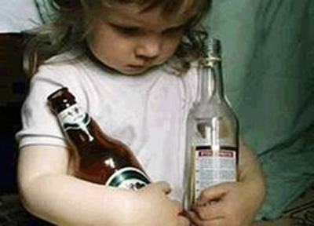

Причины подросткового алкоголизма.
- Приобщение к алкоголю в семье.
Подтолкнуть подростка к алкоголизму могут:
- негативные межличностные отношения внутри семьи;
- чрезмерная опека со стороны родителей;
- насилие;
- поклонение и вседозволенность, потакание всем слабостям и желаниям ребенка и т.д.
- Социальное окружение ребенка в школе или на улице оказывает на него большое влияние.
- Стремление выделиться или наоборот, быть как все, приводит к тому, что в итоге вся компания подростков начинает употреблять алкоголь.
- Неудачи в жизни, неумение рационально использовать свободное время.
- Телевидение, реклама и другие средства массовой информации.
- Обилие алкогольной продукции в продуктовых магазинах и относительная ее дешевизна.
- Получение удовольствия.
Симптомы:

- замедленные реакции,
- сонливость,
- невнятная речь,
- изменение личности (появление других ценностей).
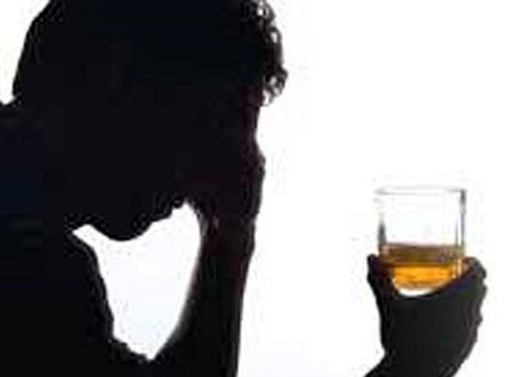

Внешние признаки:
- спрятанные бутылки,
- безвольное обвисание губ,
- расслабление челюстей,
- нарочитость движений,
- провалы в памяти.

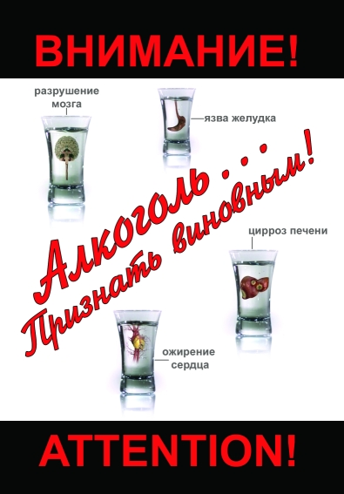

Последствия подросткового алкоголизма.

Влияние алкоголя на организм.
- Алкогольная интоксикация.
- Сердечно-сосудистая система.
- Мозг и нервная система.
- Желудок, поджелудочная железа.
- Печень.
- Развитие алкоголизма.
- Смертельный исход.

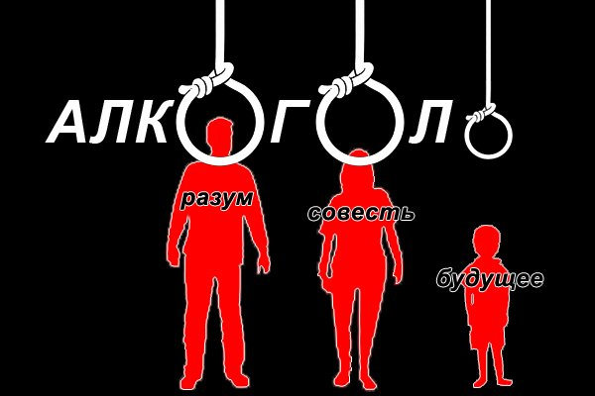

Расстройства в эмоционально-волевой и поведенческой сферах.
- Падает общественная активность.
- Угасают трудовые навыки.
- Страдают здоровое честолюбие и нравственные качества.
- Проявляется грубость, вспыльчивость, агрессивность, внушаемость, беспечность, безынициативность.

Влияние алкоголя на общество
- Здоровье населения.
- Материальные потери.
- Работоспособность.
- Аварии.
- Преступность.
- Деградация нации.
Факторы, удерживающие подростков
от употребления алкоголя.
- Внутренний самоконтроль и целеустремленность подростка.
- Привязанность к своим близким.
- Возможность активного участия в значимой деятельности.
- Успешность в овладении знаниями и умениями.
- Признание и одобрение со стороны окружающих.

Мифы об алкоголе.
- Алкоголь — пищевой продукт.
- Малые дозы безвредны.
- Употребляешь «культурно» — никаких проблем.
- Выпить на праздник — вековая традиция.
- Алкоголь согревает, помогает при простуде.
- Алкоголь веселит, снимает напряжение.
- Алкоголь повышает аппетит.
- Вино содержит много витаминов.
- Алкоголь специально вырабатывается организмом.
- Отравиться можно разве что суррогатом.
- Спирт с успехом применяется в медицине.
- Вино — лучшее средство при болях в сердце.
- Алкоголь снимает стресс.
- Алкоголь повышает работоспособность.
- Качественный алкоголь вреда не наносит.
- Пиво — это не алкоголь.

Цифры и факты.
По данным Минздрава Беларуси:
- Согласно национальной статистике, потребление алкоголя в Беларуси составляет 11,14 литра на душу населения старше 15 лет.
- На 1 июня 2015 года 255 648 пациентов с алкоголизмом и лиц, употребляющих алкоголь с вредными последствиями. Из числа этих лиц 55 877 женщин, (21,8% от числа всех наблюдаемых пациентов), 15 514 несовершеннолетних (6,1% от числа всех наблюдаемых).
- На 1 июня 2015 года по вине лиц, находившихся в состоянии алкогольного опьянения, на пожарах погибли 162 человека (59,3%).
- Количество людей с установленным диагнозом алкоголизма в Беларуси на начало 2016г. – 20 463 чел., в Гродненской обл. – 2 646 чел.
- По данным Министерства внутренних дел Республики Беларусь в 2014 году совершено 18 345 преступлений в состоянии алкогольного опьянения.

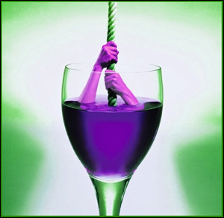
Ваш ребенок пришел домой в нетрезвом виде? Вы не знаете что делать? За консультацией можете обратиться в Радунский социально-педагогический центр по «Телефону доверия» 23-6-32.

УО «Пелясская средняя школа
с обучением на литовском языке»
Специалисты СППС

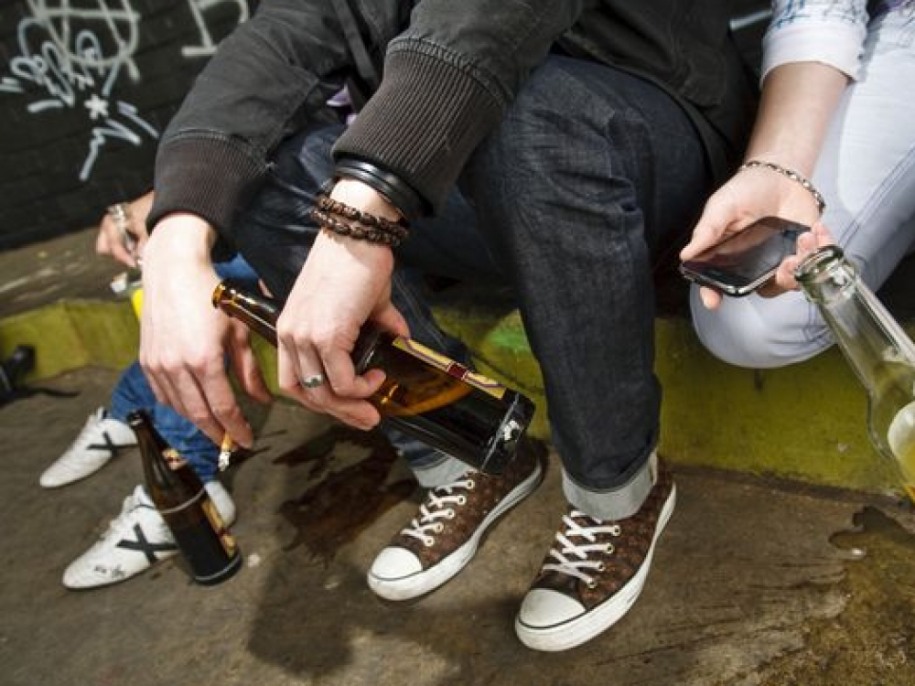

Алкоголизм – беда общая!

Алкоголизм — это не спорт, за которым можно наблюдать. В конце-концов в игру вступает вся семья.
Джойс Ребета-Бурдит

Пелеса, 2016г.

